ĐẶC TẢ USE CASE – HỆ THỐNG TỰ ĐỘNG XỬ LÝ BÁO CÁO TÀI CHÍNH

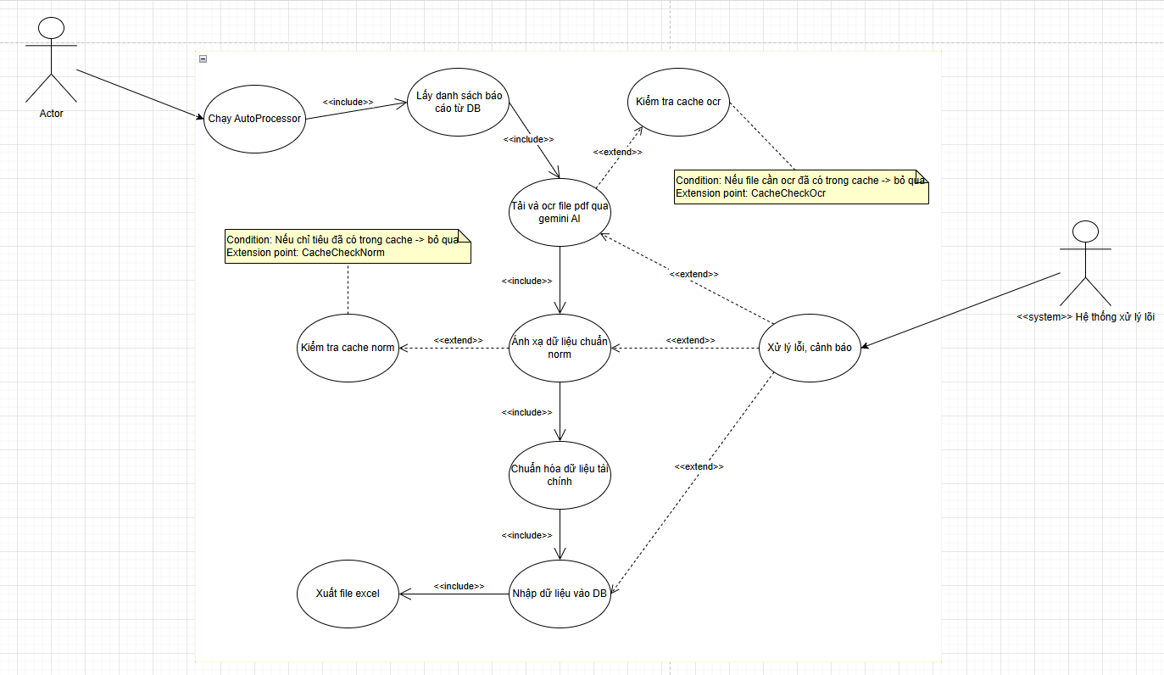

Chạy AutoProcessor
Tên Use Case | Chạy AutoProcessor
Mục đích | Khởi động tiến trình tự động xử lý hàng loạt báo cáo tài chính từ nguồn dữ liệu có sẵn.
Tác nhân | Người dùng (hoặc hệ thống lịch trình).
Tiền điều kiện | Hệ thống có kết nối cơ sở dữ liệu và dịch vụ Gemini AI hoạt động.
Luồng sự kiện chính | 1. Người dùng chọn lệnh chạy AutoProcessor.  2. Hệ thống kiểm tra cấu hình và kết nối dịch vụ.  3. Hệ thống tự động kích hoạt luồng lấy danh sách báo cáo (UC_Get).  4. Tiếp tục gọi OCR, ánh xạ Norm, chuẩn hóa, nhập DB, xuất Excel theo chuỗi bao gồm.
Luồng phụ (nếu có) | - Nếu phát hiện lỗi ở bất kỳ bước nào, hệ thống kích hoạt UC_Error.
Hậu điều kiện | Tất cả báo cáo được xử lý, nhập DB, xuất Excel và log lại kết quả.
Quan hệ (include/extend) | <<include>> UC_Get, UC_OCR, UC_Map, UC_Normalize, UC_Import, UC_Export; <<extend>> UC_View, UC_Error

Lấy danh sách báo cáo chưa xử lý từ CSDL
Tên Use Case | Lấy danh sách báo cáo chưa xử lý từ CSDL
Mục đích | Lấy danh sách các báo cáo chưa được xử lý trong cơ sở dữ liệu để đưa vào hàng đợi xử lý.
Tác nhân | Hệ thống BCTC AutoProcessor.
Tiền điều kiện | CSDL có dữ liệu và trạng thái kết nối ổn định.
Luồng sự kiện chính | 1. Hệ thống truy vấn danh sách các báo cáo có trạng thái 'Chưa xử lý'.  2. Trả về danh sách các báo cáo và thông tin liên quan.
Luồng phụ (nếu có) | - Nếu không tìm thấy báo cáo, hệ thống ghi log cảnh báo và dừng tiến trình.
Hậu điều kiện | Danh sách báo cáo được tải và chuẩn bị xử lý tiếp theo.
Quan hệ (include/extend) | Được bao gồm trong UC_Run (<<include>>)

Tải và OCR file PDF qua Gemini AI
Tên Use Case | Tải và OCR file PDF qua Gemini AI
Mục đích | Đọc, nhận dạng ký tự quang học và trích xuất dữ liệu thô từ báo cáo PDF bằng Gemini AI.
Tác nhân | Hệ thống AutoProcessor, Dịch vụ Gemini AI.
Tiền điều kiện | Đường dẫn file PDF hợp lệ, dịch vụ Gemini sẵn sàng.
Luồng sự kiện chính | 1. Hệ thống tải file PDF từ URL.  2. Cắt tối đa 20 trang đầu để xử lý nhanh.  3. Gửi dữ liệu sang Gemini AI để OCR và phân tích.  4. Nhận JSON dữ liệu thô gồm các bảng và chỉ tiêu.
Luồng phụ (nếu có) | - Nếu lỗi OCR hoặc mất kết nối, kích hoạt UC_Error.
Hậu điều kiện | File được OCR thành công và lưu text JSON để xử lý kế tiếp.
Quan hệ (include/extend) | <<include>> UC_Error

Ánh xạ dữ liệu với chuẩn Norm
Tên Use Case | Ánh xạ dữ liệu với chuẩn Norm
Mục đích | So khớp dữ liệu OCR với hệ thống chuẩn chỉ tiêu kế toán (Norm).
Tác nhân | Hệ thống AutoProcessor, Bộ nhớ cache Norm.
Tiền điều kiện | Có dữ liệu OCR hợp lệ và danh sách Norm đã load.
Luồng sự kiện chính | 1. Hệ thống kiểm tra cache NormCacheStore xem chỉ tiêu đã có trong cache chưa.  2. Nếu có, lấy trực tiếp kết quả ánh xạ từ cache.  3. Nếu chưa có, gửi dữ liệu sang Gemini để dò và ánh xạ.  4. Cập nhật cache với Norm vừa ánh xạ thành công.
Luồng phụ (nếu có) | - Nếu lỗi mapping hoặc cache lỗi, kích hoạt UC_Error.
Hậu điều kiện | Toàn bộ dữ liệu được ánh xạ với chuẩn Norm chính xác.
Quan hệ (include/extend) | <<include>> UC_Error

Chuẩn hóa dữ liệu tài chính
Tên Use Case | Chuẩn hóa dữ liệu tài chính
Mục đích | Làm sạch và chuẩn hóa dữ liệu kế toán sau khi ánh xạ để đảm bảo thống nhất.
Tác nhân | Hệ thống AutoProcessor.
Tiền điều kiện | Đã có dữ liệu được ánh xạ với Norm.
Luồng sự kiện chính | 1. Chuẩn hóa đơn vị tiền tệ (VND, Ngàn đồng, Triệu đồng).  2. Chuẩn hóa dấu âm/dương theo quy tắc kế toán.
Luồng phụ (nếu có) | - Nếu dữ liệu lỗi định dạng, ghi log và bỏ qua dòng sai.
Hậu điều kiện | Dữ liệu đã sẵn sàng để nhập vào cơ sở dữ liệu.
Quan hệ (include/extend) | Bao gồm trong UC_Run (<<include>>)

Nhập dữ liệu vào CSDL
Tên Use Case | Nhập dữ liệu vào CSDL
Mục đích | Gọi thủ tục SQL để import dữ liệu đã chuẩn hóa vào bảng ReportData và các bảng chi tiết.
Tác nhân | Hệ thống AutoProcessor, CSDL FinanceFull.
Tiền điều kiện | Kết nối SQL Server hoạt động, dữ liệu hợp lệ.
Luồng sự kiện chính | 1. Hệ thống gọi stored procedure dta_ImpReportData_AI.  2. Ghi dữ liệu báo cáo, chi tiết và ghi chú vào các bảng liên quan.
Luồng phụ (nếu có) | - Nếu lỗi SQL, gọi UC_Error để xử lý.
Hậu điều kiện | Dữ liệu được lưu vào CSDL thành công.
Quan hệ (include/extend) | <<include>> UC_Error

Xuất file Excel kết quả
Tên Use Case | Xuất file Excel kết quả
Mục đích | Tạo file Excel tổng hợp kết quả xử lý (bảng ABBYY, Norm, Meta).
Tác nhân | Hệ thống AutoProcessor.
Tiền điều kiện | Đã có dữ liệu hợp lệ sau import.
Luồng sự kiện chính | 1. Hệ thống chọn template Excel phù hợp với loại doanh nghiệp (CP, CK, NH, BH).  2. Ghi dữ liệu vào sheet ABBYY và log meta.  3. Lưu file vào thư mục exports.
Luồng phụ (nếu có) | - Nếu lỗi ghi file, hệ thống ghi log và bỏ qua file đó.
Hậu điều kiện | File Excel kết quả được sinh ra và lưu trữ thành công.
Quan hệ (include/extend) | Bao gồm trong UC_Run (<<include>>)

Xử lý lỗi và cảnh báo
Tên Use Case | Xử lý lỗi và cảnh báo
Mục đích | Ghi nhận lỗi, cảnh báo trong quá trình OCR, mapping hoặc import.
Tác nhân | Hệ thống ghi log.
Tiền điều kiện | Một trong các tiến trình con phát sinh lỗi.
Luồng sự kiện chính | 1. Hệ thống bắt exception hoặc log cảnh báo.  2. Ghi vào file log (.txt) và bảng thống kê lỗi.  3. Thông báo trạng thái lỗi trên console.
Luồng phụ (nếu có)
Hậu điều kiện | Lỗi được ghi nhận, tiến trình có thể tiếp tục hoặc dừng hợp lý.
Quan hệ (include/extend) | <<extend>> UC_OCR, UC_Map, UC_Import

